Forskning visar:
Växter får dig att må bättre
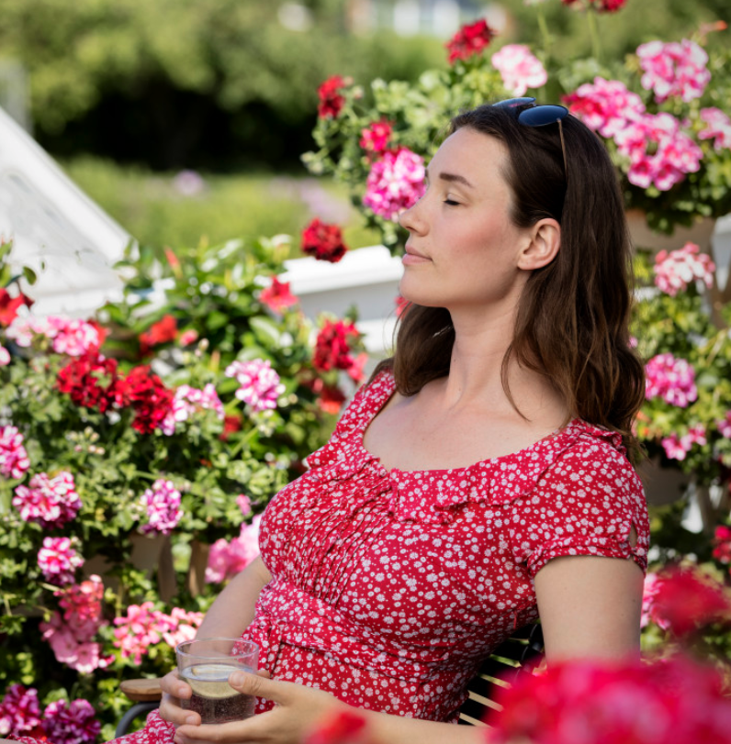
Stämmer det att man mår bättre av att omges av växter? Blomsterfrämjandet har tittat på befintlig forskning och konstaterar att så är det faktiskt. Det finns fördelar med växter för hälsan både ur ett fysiskt och ur ett psykiskt perspektiv. Patrik Grahn är professor i landskapsarkitektur vid Sveriges Lantbruksuniversitet och han har sedan mitten av 1980-talet jobbat med hur växter och hälsa hänger ihop. Patrik har hjälpt oss att reda ut begreppen.
-När jag efter utbildning började jobba på Lunds stadsbyggnadskontor var en av mina arbetsuppgifter att undersöka vilka parker som var mest onödiga eftersom man ville förtäta staden. Jag blev bekymrad eftersom Lund redan hade dåligt med parker och när jag tittade efter forskning inom ämnet hittade jag inget. Istället vände jag mig till mitt gamla lärosäte Alnarp. Tillsammans med professor Gunnar Sorte sökte jag medel från ett forskningsråd och vi beviljades pengar för att undersöka kopplingen mellan gröna miljöer och utevistelse, berättar Patrik.

Parkers betydelse för hälsan
Initialt handlade det om att se hur mycket de gröna miljöerna användes, av vilka och varför. När det gällde det sistnämnda fick en lång rad grupper (förskolor, skolor, äldreboende, sjukhus och en lång rad föreningar) runt om i landet fylla i dagböcker under ett års tid avseende sin utevistelse i park och natur. Resultatet var häpnadsväckande. Dagböckerna var fulla av anteckningar om hur utevistelse i gröna miljöer påverkar hälsan. Det handlade om lägre stress för alla. Skolorna skrev mycket om ökad koncentrationsförmåga, förskolorna om förbättrad motorik, äldreboendena om förbättrad sömn samt mindre oro och nedstämdhet hos de äldre.
-Man får komma ihåg att detta hände i mitten på 1980-talet. Ingen pratade då om naturens betydelse för hälsan. När jag fick resultaten tyckte jag att det var rena hokus pokus, och jag kände att jag var tvungen att gå vidare för att se om detta var sant. Sedan dess har jag forskat både på mindre och större grupper och utifrån en rad olika frågeställningar. En av de första studierna handlade om att jämföra en Ur och Skurförskola med en välfungerande klassisk förskola och där uppmätte vi extrema skillnader i motoriska färdigheter och koncentrationsförmåga. Även när försöken skalats upp och vi har jämfört många förskolor med olika tillgång på grönområden samt tid för utevistelse visar det sig att resultaten står sig, fortsätter Patrik.
Från slutet av 1980-talet och fram till idag har Patrik samlat information om grönområdens betydelse för barn, sjuka och äldre och kopplingen är slående – ju mer man vistades ute i gröna miljöer, desto bättre för hälsan. Det handlade om lägre stressnivåer, ökad koncentrationsförmåga, ökat välbefinnande, förbättrad motorik och allmän funktion. Därefter gjordes en stor befolkningsstudie, där målet var att se hur befolkningen i stort påverkades – friska som sjuka, i alla åldrar. Det visade sig att ju närmare personerna hade till en park och ju mer de vistades i parken desto bättre mådde de, och stressnivåerna blev signifikant lägre. Sedan dess har flera såväl mindre experiment som större befolkningsstudier bekräftat resultaten, och vi har fått ökad kunskap om vad effekterna beror på.
Gröna miljöer behöver inte nödvändigtvis vara parker eller skogar, även trädgårdar och krukväxter inomhus har positiv påverkan. Till exempel har försök på arbetsplatser visat att när det fanns tillgång till en trädgård i anslutning till arbetsplatsen var stressnivåerna hos de anställda betydligt lägre. I början av 2000-talet fick Patrik och hans kollegor pengar för att starta en rehabiliteringsträdgård på Alnarp där framförallt forskning på depression och utmattningssymtom bedrivits. Även här är resultaten väldigt positiva och fler rehabiliteringsträdgårdar har startat på andra platser i Sverige.

Men vad är det då som är så bra med växter?
-När jag började forska om detta var det helt jungfrulig mark, nu pågår mängder av forskning runt om i världen och nya resultat presenteras hela tiden. Men det är helt klart flera olika saker som påverkar. Dels är det positivt att bara vistas utomhus och ju närmare vi har till grönområden desto troligare är det att vi verkligen kommer iväg och rör oss, får dagsljus med god UV- strålning vilket också ger bättre upptag av D-vitamin, förklarar Patrik.
En annan förklaring har med vårt nervsystem att göra. Nervsystemet består av det parasympatiska och det sympatiska. Förenklat kan man säga att det parasympatiska nervsystemet aktiveras när kroppen är i vila, och det sympatiska vid stress. När det sympatiska nervsystemet drar igång reagerar kroppen genom att pulsen ökar, hjärtat slår snabbare och vi utsöndrar kortisol.

Försök på apor har visat att det sympatiska nervsystemet aktiveras när ett rovdjur närmar sig och att det parasympatiska tar över när apan vistas i naturen.

-Människorna är mycket lika aporna i detta hänseende. Stressade individer som får vistas i gröna miljöer – även virtuella – återhämtar sig betydligt snabbare från stress än kontrollgrupper. Vi är skapta för att snabbt återhämta oss för att kunna ta itu med nästa problem och gröna miljöer gör detta möjligt, berättar Patrik.

Olika typer av uppmärksamhet
En annan förklaringsmodell till varför gröna miljöer är positiva för psyket har med olika typer av uppmärksamhet att göra. Inom forskning skiljer man på spontan och fokuserad uppmärksamhet. Spontan uppmärksamhet kan till exempel vara att se vårens första vitsippa, lyssna på en fågel som kvittrar eller känna doften av en ros – det är en sorts vaken vila som inte kräver något av oss. Fokuserad uppmärksamhet handlar istället om att planlägga och utföra något och det kräver beslut av oss. Fokuserad uppmärksamhet dräneras snabbt och redan efter en dryg halvtimme krävs återhämtning för att behålla uppmärksamheten, annars resulterar det i stress.
I miljöer där vi inte måste ta beslut – som skogar, parker och trädgårdar - återhämtar vi oss snabbt och hittar tillbaka till den fokuserade uppmärksamheten. Jobbar vi däremot länge, utan chans till vila och återhämtning, kommer vi att få allt svårare att fatta beslut och till slut riskerar vi att drabbas av utmattning.

Kan även gröna miljöer inomhus ge samma positiva resultat?
Patrik berättar att man inom forskningen tittat på många olika typer av gröna miljöer, från botaniska trädgårdar till urskogar och att olika upplevelseaspekter listas. Skogar och parker med mycket rymd och tystnad och där det finns möjlighet att hitta sin egen lilla plats upplevs till exempel mycket avstressande. Andra dimensioner kan vara upplevelse av att naturen själv har kommandot, av det vilda, eller av motsatsen kultur, där människor har ansträngt sig för att smycka och vårda naturen. Det kan även handla om att kunna finna en öppen, grön plats där man exempelvis kan spela bollspel eller den sociala, en plats att umgås. Artrikedom, möjlighet att uppleva och tjusas av en mångfald av växter är ytterligare exempel på en upplevelseaspekt.
-Resultaten kan även överföras till inomhusmiljöer, vilket faktiskt är mer än vad jag själv trodde från början! Artrikedom, naturkänsla, avskildhet, social närvaro – allt kan återskapas inomhus. Forskningen som pågått på utomhusmiljöer sedan 80-talet har inte alls kommit lika långt när det gäller inomhusmiljöer, här har forskningen först kommit igång de senaste tre-fyra åren. Men nya studier visar att växter i tex en kontorsmiljö höjer trivseln, ger mer arbetsglädje, är avstressande och främjar social gemenskap. Intressanta forskningresultat från Kina och Japan visar också på lägre blodtryck och minskad kortisolmängd vid användning av krukväxter.
Ett annat intressant resultat som nyligen presenterats är att boende som har bra tillgång till växter i sin hemmiljö har större benägenhet att ge sig ut i naturen. Så även om man bara har en liten balkong eller fönsterbräda kan man göra den till sin egen gröna oas som kan fungera som injektion och språngbräda ut till parker, skogar och gröna platser som får oss att må bra.
-Växter får dig bevisligen att må bättre och ju mer du vistas i naturen desto mer avstressande är det. Men naturligtvis ska den som känner ångest eller är deprimerad också söka professionell hjälp inom vården, poängterar Patrik.
Inte bara bra för psyket
Förutom att växter är bra för vårt psykiska välbefinnande finns också flera studier som visar på deras förmåga att förbättra inomhusmiljön. Problem som ofta hänger ihop med dålig inomhusluft – huvudvärk, torr hud och irriterade ögon kan minskas genom att göra våra inomhusmiljöer mer gröna. Krukväxter hjälper både mot torr och syrefattig luft samtidigt som de tar hand om farliga partiklar i luften.
Både blommande och gröna krukväxter tillför luften syre genom fotosyntesen, så oavsett vilken krukväxt man väljer förbättras syrenivåerna inomhus. Ju större planta desto bättre syresättning.
En annan fördel med krukväxter är att de genom fotosyntesen tillför luften fuktighet. Genom sin luftfuktande förmåga förbättrar de luftkvalitén inomhus, vilket är speciellt viktigt under vinterhalvåret när många inomhusmiljöer är torra. Ett riktmärke är att ju mer vatten en växt behöver, desto bättre luftfuktare är den.

Enligt studier som genomförts på Fytagoras Plant Science i Leiden så är den bästa luftfuktaren hortensian. I försök höjdes luftfuktigheten från 30 till 40% under 4 timmar med hjälp av 9 hortensiaplantor. Enligt Professor Bert van Duijn är två hortensiaplantor per rum under perioden januari-mars ett bra riktmärke. Azalea, som gärna ska vattnas varje dag, är ett annat exempel på en utmärkt luftfuktare.

Växter tar hand om gifter i luften
Förutom att krukväxter tillför syre och fuktighet till luften kan de även ta upp skadliga ämnen som finns inomhus. Det här är ingen ny forskning men aktuell än idag.
Amerikanska rymdflygstyrelsen, NASA, har visat i vetenskapliga undersökningar att vanliga krukväxter kan rena inomhusluften. Den första upptäckten gjordes 1980 då man kunde visa att vissa växter kunde ta bort formaldehyd från luften i slutna rum. Det sker genom att växter absorberar giftiga partiklar i luften via sina blad. Dessa transporteras ner till växtens rötter där mikrober bryter ner toxinerna, alltså de giftiga ämnena. Fortsatta studier har visat att även andra vanliga krukväxter har förmåga att minska halterna av t.ex. aceton, ammoniak, bensen, toluen och xylen i inomhusluften.
Olika växter renar luften från olika ämnen. Eftersom NASA’s undersökningar gjordes för många år sedan är det troligt att en del av nämnda ämnen är borttagna och ersatta av andra ämnen. Det är också troligt att inte alla av de krukväxter som används idag var med i försöken, varför det också kan finnas många fler växter med luftrenande förmåga än vad som framgått i försöken.
Det är därför en god i idé att satsa på flera olika krukväxter i inomhusmiljöer.

Fakta:
Formaldehyd finns i bl.a. färgämnen, gardiner, golvmaterial och strykfria kläder. Till krukväxter som har förmåga att minska halten formaldehyd hör t.ex. spjutbräken (Nephrolepis exaltata), krysantemum, gerbera, doftdracena (Dracaena fragrans ’Janet Craig’), ormbunkar, fönsterfikus, benjaminfikus och murgröna.
Aceton finns i t.ex. nagellackborttagningsmedel, kosmetika och utandningsluft. Fredskallan är bra på att ta hand om bl.a. aceton.
Ammoniak finns t.ex. i produkter som används i fotolabb, i frisörsalongen, i skrivare och i olika rengöringsmedel. Bra på att minska halten av ammoniak är t.ex. buskpalm (Rhapis exelsa), rosenkalla (Anthurium Andraeanum-Gruppen), krysantemum, påfågelsblad (Calathea makoyana), Dendrobium sp. och tulpan.
Bensen finns i fibermaterial, klister, tapeter, tobaksrök och lösningsmedel. Bland annat murgröna, dracena, svärmors tunga och bergpalm (Chamaedorea elegans) har förmåga att minska halterna av bensen.
Xylen och toluen finns i kontorselektronik såsom dataskärmar och kopieringsmaskiner. Guldpalm (Dypsis lutescens), brudorkidé, prickblad och kantdracena (Dracaena marginata) har god förmåga att minska halterna av dessa ämnen.

